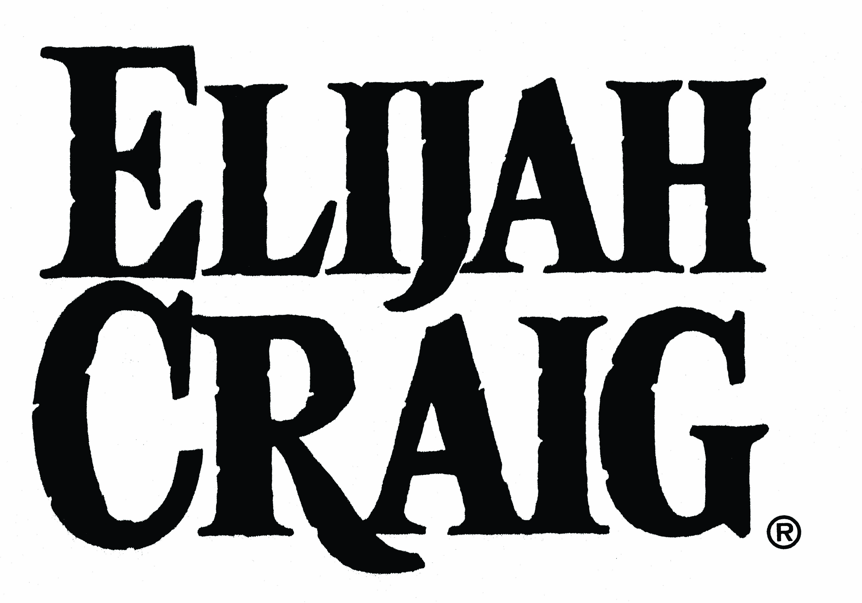

Elijah Craig Small Batch Straight Bourbon Whiskey präsentiert sich in neuem Glanz:
Neues Design und Verzicht auf Age-Statement

Hamburg, Juli 2017. Ab sofort präsentiert sich der vielfach prämierte Small Batch Straight Bourbon Whiskey Elijah Craig aus der Bernheim Distillery in Louisville, Kentucky in einem überarbeiteten, detailverliebten Design. Die Flasche, in der diese besondere Whiskey-Spezialität verheißungsvoll Goldbraun schimmert, ist fortan schlanker und höher. Die optimierte Form mit verbessertem Handling wird von filigranen Linien, einer wertigen Optik sowie einer modernen Haptik dominiert. Das frische Erscheinungsbild wird zusätzlich durch den Verzicht auf das Frontetikett unterstützt, welches von nun an hochwertigen Aufdrucken und Prägungen weicht. Bei der Überarbeitung werden trotz aller Modernität die traditionellen Werte, auf denen Elijah Craig seit 1789 beruht, nicht aus den Augen verloren und spiegeln sich nach wie vor im Flaschendesign wider. So ziert ein hochwertiges Etikett, welches die Unterschrift des „Father of Bourbon“ aufmerksamkeitsstark in Szene setzt, das untere Ende der Flaschen-Vorderseite. Die grazile Unterschrift ist ebenfalls als Gravur auf der Oberseite des Holzkorkens wieder zu finden. Dieser trägt entscheidend zum wertigen Erscheinungsbild des Flaschendesigns bei und wird zweifellos die Liebhaber von Elijah Craig überzeugen.
Die wohl stärkste Veränderung liegt jedoch im Verzicht des Age-Statements, der ohne Frage neue Impulse in der Kategorie setzen wird. Aufgrund der hohen Nachfrage dieses vielfach prämierten Bourbon Whiskeys und den damit einhergehenden Druck auf den Bestand der Fässer entschied sich der Produzent Heaven Hill schließlich dazu, Elijah Craig Small Batch fortan als Bourbon zu führen, der in erstmals benutzten Fässern aus amerikanischer Weisseiche 8 bis 12 Jahre reift. Somit kann auch zukünftig die Verfügbarkeit von Elijah Craig Small Batch gewährleistet werden, der als Inbegriff US-amerikanischer Whiskey-Tradition Konsumenten auf der ganzen Welt begeistert. Zusätzlich überzeugt Elijah Craig durch die Überarbeitung abermals als innovativer Pionier unter den Whiskeys und macht deutlich, dass die Qualität jeder Abfüllung auch ohne ein solches Age-Statement durch die behutsame Auswahl der Fässer unberührt bleibt.
Elijah Craig
Der mit 47% Alkoholgehalt versehene Elijah Craig ist eine besondere Spezialität des Hauses Heaven Hill und wurde nach einem Baptistenprediger aus Kentucky benannt. Der Legende nach hatte Reverend Elijah Craig ein Feuer in seiner Scheune, in der seine Whiskey-Fässer lagerten. Er füllte seinen neuen Whiskey dennoch in die angebrannten Fässer und stellte fest, dass der Whiskey in ihnen besser reifte und ein besonderes Aroma sowie seine unnachahmliche Farbe erhielt. Dies verlieh ihm den Titel „Father of Bourbon“. Elijah Craig ist ein Small Batch Bourbon, das bedeutet, er ist nur in limitierter Menge erhältlich. Jährlich werden maximal 100 Fässer abgefüllt.
Elijah Craig Kentucky Straight Bourbon Whiskey ist von herrlich funkelnder gold-brauner Farbe. In der Nase hat er Anmutungen von Heu und Leder, aber auch von Orangen und Vanille. Auf der Zunge spürt man seinen samtigfruchtigen Köper, mit einem Hauch von Karamell, Datteln und Eiche. Im Nachklang ist der durch seine lange Lagerung abgerundete Elijah Craig lang und warm.

BORCO-MARKEN-IMPORT

Elijah Craig Kentucky Straight Bourbon Whiskey wird in Deutschland und Österreich exklusiv von BORCO-MARKEN-IMPORT distribuiert. BORCO, mit Sitz in Hamburg, ist einer der größten deutschen und europäischen Produzenten und Vermarkter internationaler Top Spirituosen Marken. Das Portfolio des inhabergeführten und unabhängigen Unternehmens, darunter u. a. auch Sierra Tequila und Fernet-Branca, deckt fast alle wichtigen internationalen Segmente ab und ist in seiner Stärke und Geschlossenheit sicher einmalig.

Für weitere Informationen wenden Sie sich gern an:

BORCO-MARKEN-IMPORT Matthiesen GmbH & Co. KG
Winsbergring 12 – 22, 22525 Hamburg
Telefon: (040) 85 31 6-0
Telefax: (040) 85 85 00
E-Mail: infoline@borco.com
www.borco.com

